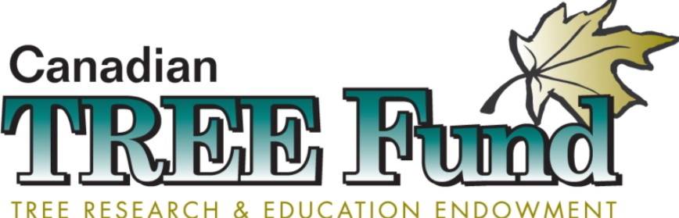
Fonds canadien pour les arbres
Fonds pour la recherche et l'éducation sur les arbres

Demande de subvention Jack Kimmel (canadienne)
Le Fonds canadien pour les arbres a pour mission de promouvoir la recherche et l'éducation dans l'industrie de l'arboriculture. Chaque année, la subvention Jack Kimmel est accordée à un ou plusieurs candidats qui démontrent leur capacité à mener un projet qui soutient notre mission. Notre limite de financement est flexible - les projets antérieurs varient entre 500 et 15 000 dollars, y compris le financement total ou partiel et l'absence de frais généraux.

Travaillez-vous sur un projet qui aurait un impact important sur l'industrie de l'arboriculture? Pour être éligible, vous devez travailler au Canada sur ce projet et les résultats doivent avoir un impact direct sur l'industrie de l'arboriculture par le biais de la recherche ou de l'éducation.
Êtes-vous prêt à poser votre candidature ? Veuillez nous envoyer une demande comprenant toutes les informations demandées ci-dessous. Une fois complétée, veuillez envoyer votre demande complète par courriel à info@canadiantreefund.org

PARTIE 1 INFORMATIONS GÉNÉRALES :
Nom du candidat :
Courriel :
Date de l'application :
Nom et le rôle du principal du candidat :
Votre adresse postale :
Votre numéro de téléphone :

PARTIE 2 : VOTRE PROJET
- Quel est le titre de votre projet de recherche ou d'éducation sur les arbres?
- Décrivez votre projet de recherche ou d'éducation sur les arbres et ses objectifs. (Veuillez répondre en 500 mots ou moins)
- Dans quelles catégories votre projet s'inscrit-il?
  - Gestion des forêts urbaines
  - Soins de santé des végétaux
  - Plantation et établissement des arbres
  - Gestion des racines et du sol
  - Éducation et sensibilisation
  - Évaluation des risques et sécurité des travailleurs
  - Autres activités
- Quels bénéfices votre projet apportera-t-il à votre collectivité ou à l'industrie de l'arboriculture? (Veuillez répondre en 500 mots ou moins.)
- Veuillez fournir des informations sur les personnes qui seront chargées de l'exécution de ce projet, y compris leurs qualifications et leur expérience. (Chaque personne devrait être décrite en 300 mots maximum).
- Comment votre projet sera-t-il réalisé ? Veuillez décrire le plan de travail de votre projet, y compris la méthodologie, l'analyse, les résultats attendus et le partage des résultats. (Veuillez répondre en 500 mots maximum.)
- Quel est votre budget ? (Veuillez fournir un budget, préciser les sources de soutien et d'autres financements. Aucun coût indirect n'est autorisé. Veuillez préciser le montant que vous demandez au Fonds canadien de l'arbre).
- Quelle est la date d'achèvement de votre projet ? (La plupart des projets sont achevés dans un délai d'un an. Nous prenons également en considération les projets dont l'échéancier est plus long).
- Avez-vous d'autres informations à fournir à l'appui de votre candidat? Si oui, veuillez les joindre à votre application. Vous disposez peut-être d'informations complémentaires telles qu'un article de presse sur votre projet, un plan de plantation ou une conception de projet, ou encore une feuille de calcul que vous souhaitez partager avec nous. Veuillez télécharger les fichiers justificatifs ici. (Deux fichiers maximum). Si vous rencontrez des difficultés pour télécharger les fichiers, veuillez nous envoyer un courriel à l'adresse suivante info@canadiantreefund.org

